**Мельникова Фаина Владимировна**

**Учитель Истории и Обществознания**

[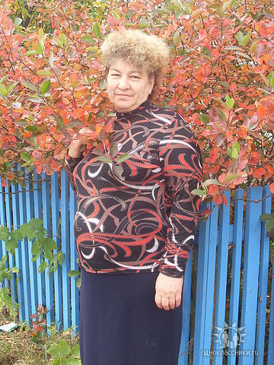](https://admin.admtyumen.ru/files/upload/EDU/School-51742/6BO75WCAYL1Z2YCAEUQWMFCAAKK5MBCAUXY4KHCAZNWFJ7CACS.jpg)

5 октября Владимир Якушев поздравит педагогов – победителей конкурсного отбора лучших учителей  
Осень – это пора насыщенных цветов и ярких красок. Наверное, именно поэтому на это время года приходится одно из приятных событий для педагогической общественности – День учителя. В отличие от других профессиональных праздников, которые чествуют узкую группу людей, День учителя объединяет всех - когда-то переступивших порог школы и бережно хранящих в памяти образ любимого наставника.

5 октября 2007 г профессиональный праздник отметили  более 18 тысяч педагогических работников. Из них: 10,3 тыс. – учителя общеобразовательных учреждений, 3,1 тыс. – преподаватели учреждений начального и среднего профобразования, 4,6 тыс. – работники дошкольных организаций и более 200 человек – воспитатели детских домов.

Особенно торжественным нынешний День учителя станет для 108 педагогов области, которые стали победителями конкурса в рамках национального проекта «Образование».

Напомним, второй год к профессиональному празднику 10.000 лучших учителей России получают денежное поощрение в сумме 100 тысяч рублей из федерального бюджета. 108 из них – педагоги нашего региона.

В областном туре конкурсного отбора в нынешнем году участвовали 164 педагога: 61 – из городских школ и 103 – из сельских. Все участники конкурса используют в своей работе современные образовательные технологии, обобщают и распространяют собственный педагогический опыт; участвуют в муниципальных, региональных и федеральных профессиональных конкурсах; повышают квалификацию и профессиональную переподготовку; являются классными руководителями